ПРОЄКТ
Номер та назва навчального закладу | Тернопільський навчально-виховний комплекс “Загальноосвітня школа І-ІІІ ступенів - економічний ліцей №9 ім. І.Блажкевич”
Ідентифікаційний номер проєкту | 1

Інформація про автора/ку проєкту:

Ім’я та Прізвище автора/ки  або представника від команди | Блюмер Яна
Клас навчального закладу: | 9-Б клас
E-mail: | t.bakan79@gmail.com
Контактний № тел. | 0685156760 (Тетяна Степанівна)
Підпис
Ім’я та Прізвища учасників команди проєкту | - Блюмер Яна  - Маринович Володимир  - Маслянка Віктор  - Олексій Даниїл  - Шелудько Катерина
1. Назва проєкту:

“Школа як туристична сім’я”.

2. ПІБ автора/ки або команди авторів проєкту: автором проєкту є учні 9-Б класу: Блюмер Яна Сергіївна, Маринович Володимир Олегович, Олексій Даниїл Святославович.

3. Тематика проєкту: туризм, відпочинок, рекреація, подорожі, походи.

4. Місце реалізації проєкту: територія навчального закладу.

5. Потреби яких учнів задовольняє проєкт:
результатами проекту зможуть користуватися учні 6-11-х класів та навіть вчителі школи для реалізації та проведення дво- чи триденних, або багатоденних туристичних походів.
Учні на заняттях військово-патріотичного гуртка “Козачата” матимуть змогу сформувати в себе практичні вміння та навички щодо розкладання та згортання намету, складання та пакування спального мішка, приготування їжі у поході тощо, також гуртківці зможуть закріпити та перевірити свої знання, вміння та навички, здійснивши багатоденний туристичний похід.

6. Часові рамки впровадження проєкту: для реалізації проекту потрібен 1 місяць.

7. Опис проекту:
Проєкт спрямований на вирішення наступних проблем:
- проблеми відсутності наочності на заняттях гуртка,
- проблеми практичності набутих учнями вмінь та навичок,
- організації відпочинку і дозвілля учнів та вчителів,
- проблеми популяризації серед молоді здорового способу життя та зміцнення здоров’я дітей.
Придбання відповідного туристичного спорядження для походу дасть змогу керівнику гуртка ефективніше організувати навчальний процес (особливо на практичних заняттях), об’єднати учнів у колектив однодумців, учням - сформувати практичні вміння з основ туризму, змістовно проводити дозвілля, а навчальному закладу, надаючи послуги оренди туристичного спорядження, ще й отримувати додатково грошові надходження для ремонту та підтримки його належного стану.

8. Орієнтовна вартість (кошторис) проєкту :
Найменування товарів(робіт, послуг) | Вартість, грн.
Туристичний намет тримісний (3 шт.) | 9933 грн. (3311 грн. за 1 намет)
Туристичний намет тримісний (1 шт.) | 4226 грн.
Спальний мішок (12 шт.) | 19632 грн. (1636 грн. за 1 спальник)
Туристичний килимок (12 шт.) | 2028 грн. (169 грн. за 1 килимок)
Рюкзак для походів (2 шт.) | 4110 грн. (2055 грн. за 1 рюкзак)
Чохол від дощу Exped RainCover L (2 шт.) | 1594 грн. (797 грн. за 1 чохол)
Казан для приготування їжі на 10 л | 361 грн.
Тринога похідна для казана | 203 грн.
ВСЬОГО | 42087 грн.

9. Додатки:
1. Туристичний намет Fjord Nansen Andy 3
2. Туристичний намет Fjord Nansen Korsyka III Compact
3. Спальник Pinguin Travel
4. Туристичний килимок
5. Рюкзак для походів
6. Чохол від дощу Exped RainCover L
7. Казан для приготування їжі
8. Тринога похідна для казана.

КВИТАНЦІЯ ПРО ПРИЙОМ ПРОЕКТУ
Заповнюється Уповноваженою особою
Дата надходження: 16.09
Номер у реєстрації проектів: 1
ПІП та підпис особи, що реєструє: Будик Людмила Ярославівна

БЛАНК Попередньої підтримки Проєкту

№пп | Прізвище Ім’я | Клас | № карти тернополянина | Підпис
1 | Антонів Олександр | 9-Б | 116010549
2 | Бас Вікторія | 9-Б | 101009646
3 | Бунт Ілона | 9-Б | 116020190
4 | Волохатий Тарас | 9-Б | 116012599
5 | Горайський Денис | 9-Б | 017001248
6 | П'ятничко Каріна | 7-В | 216001429
7 | Човніцький Максим | 7-Б | 216000630
8 | Наворинський Роман | 9-Б | 101021643
9 | Шкрибайло Олександр | 9-Б | 116002414
10 | Пюрко Володимир | 7-Б | 216000201

Додатки
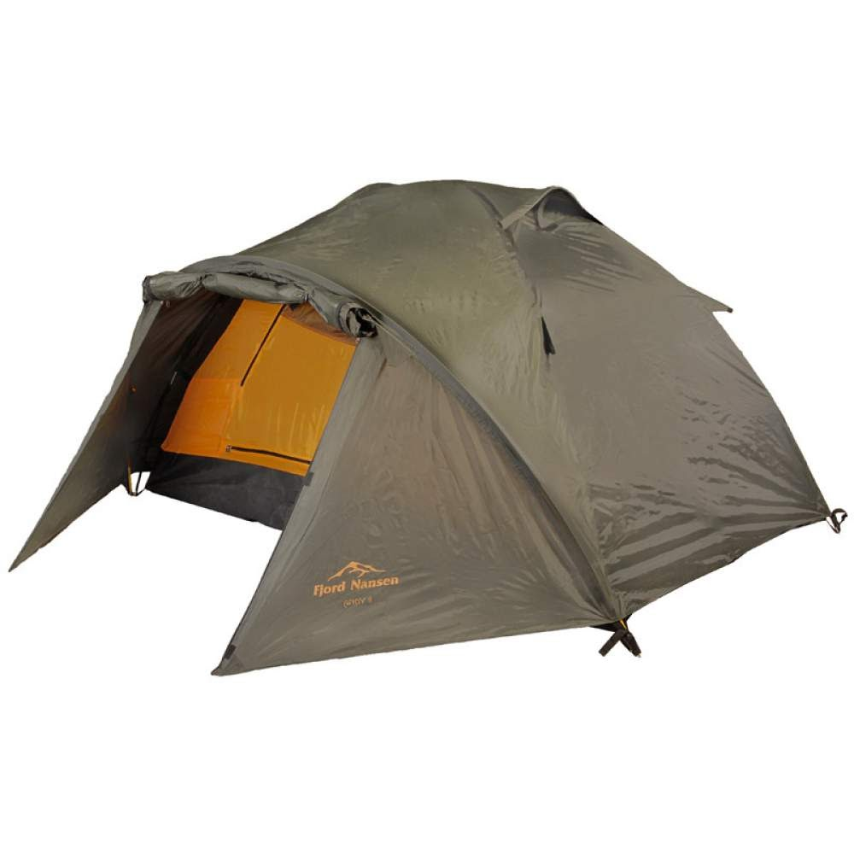

Туристичний намет Fjord Nansen Andy 3
Ціна- 3311 грн.

Туристичний намет Fjord Nansen Korsyka III Compact Ціна - 4226 грн.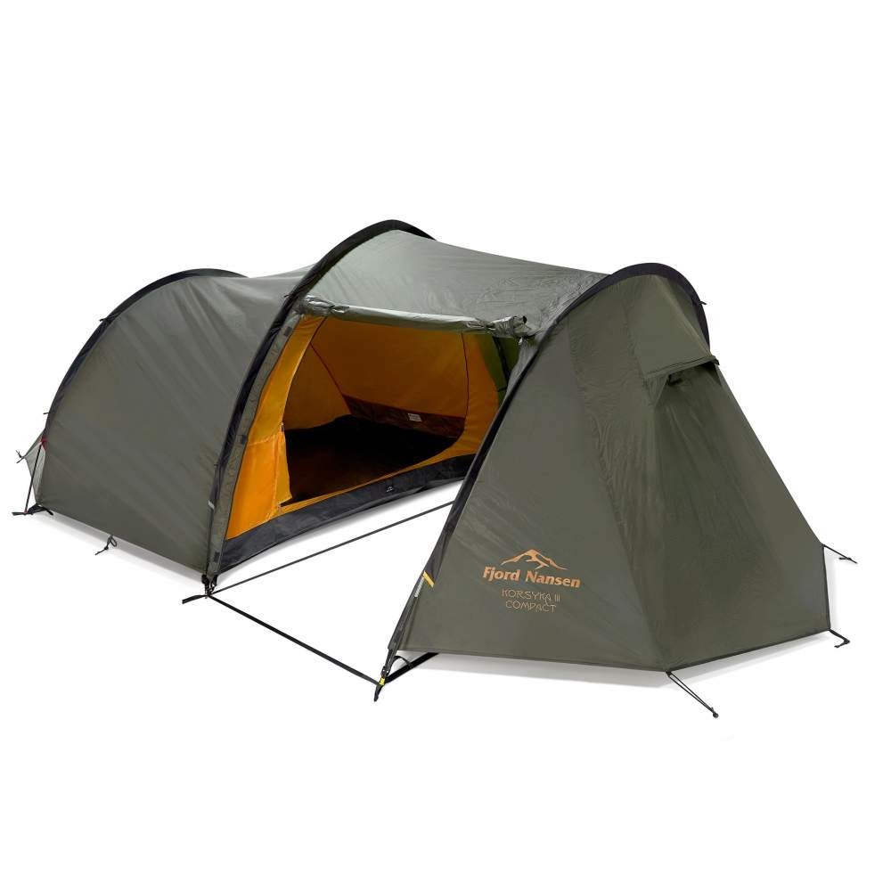
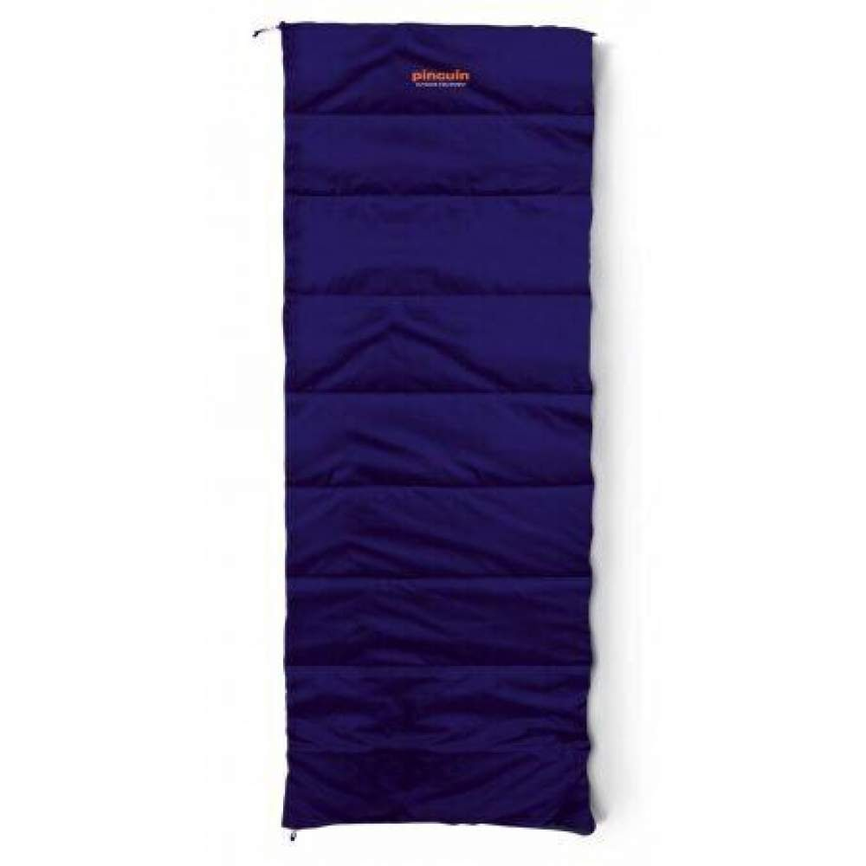Спальник Pinguin Travel

Ціна -1636 грн.

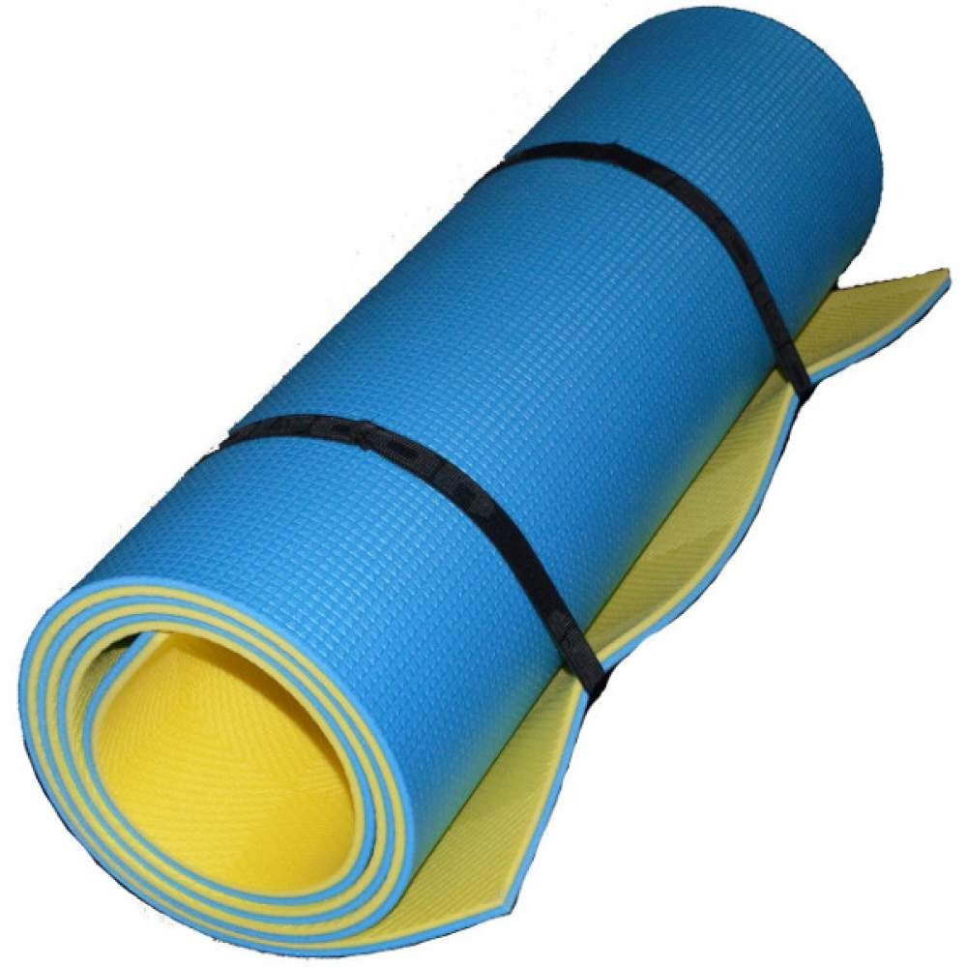Туристичний килимок. Ціна -169 грн.
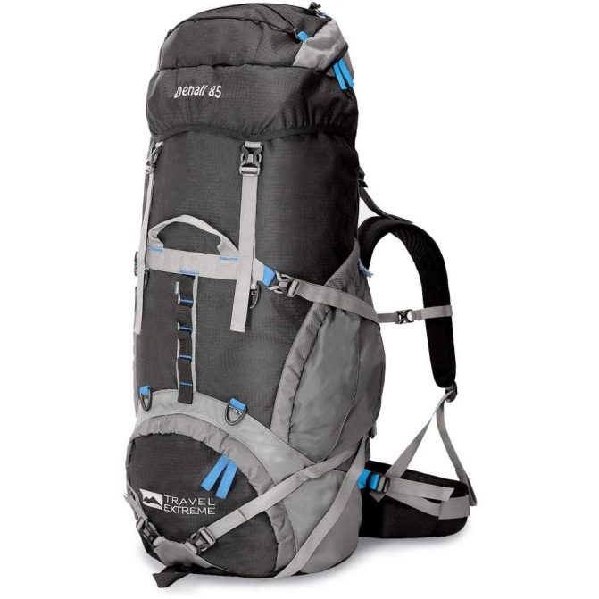Рюкзак для походів. Ціна - 2055 грн.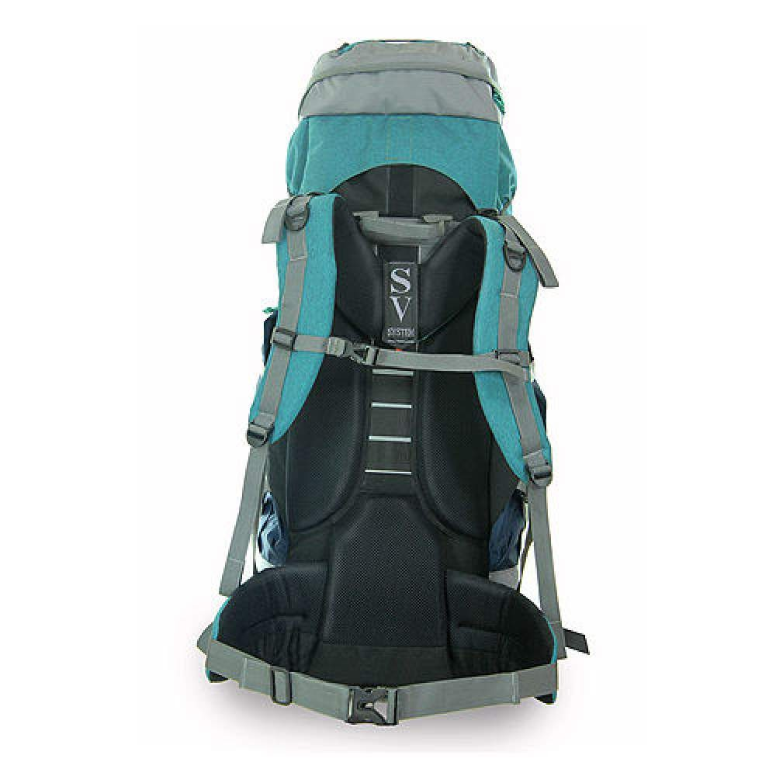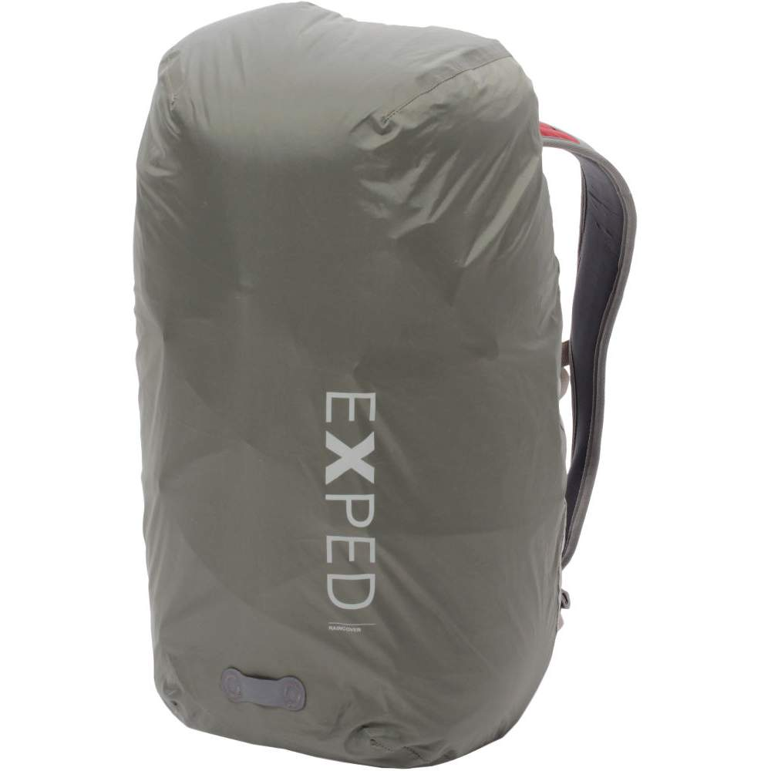

Чохол від дощу Exped RainCover L
Ціна -797 грн

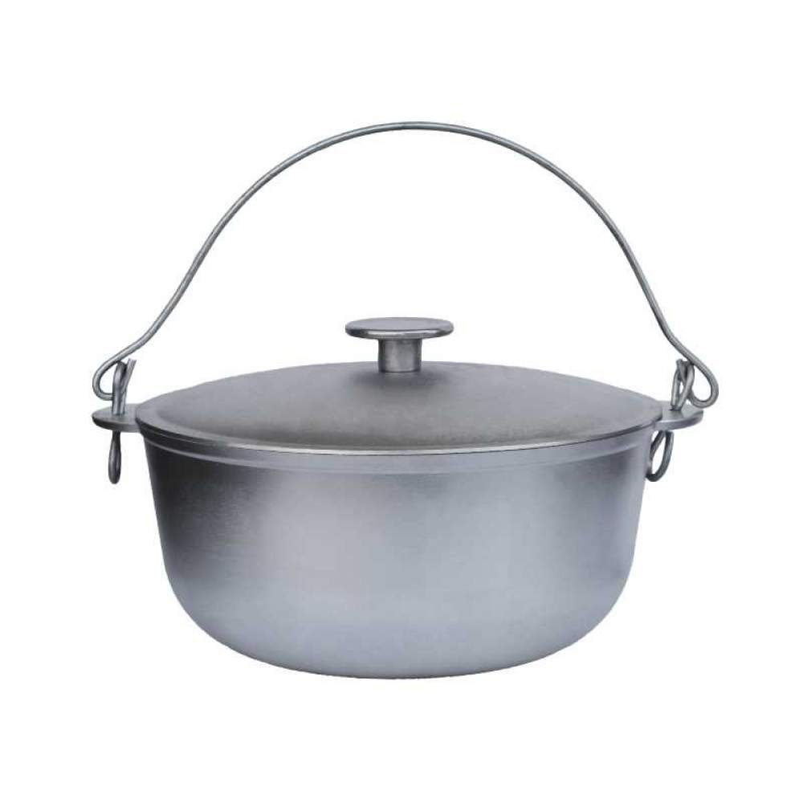Казан. Ціна - 361 грн.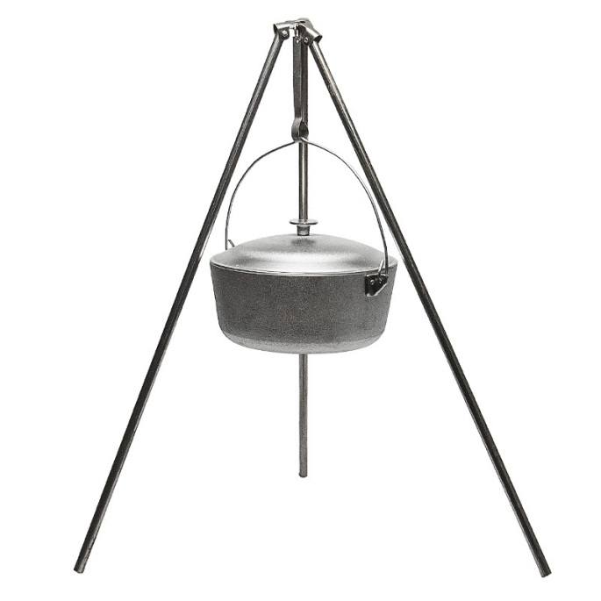Тринога – 203 грн.

